## 神经网络计算结果及其分析

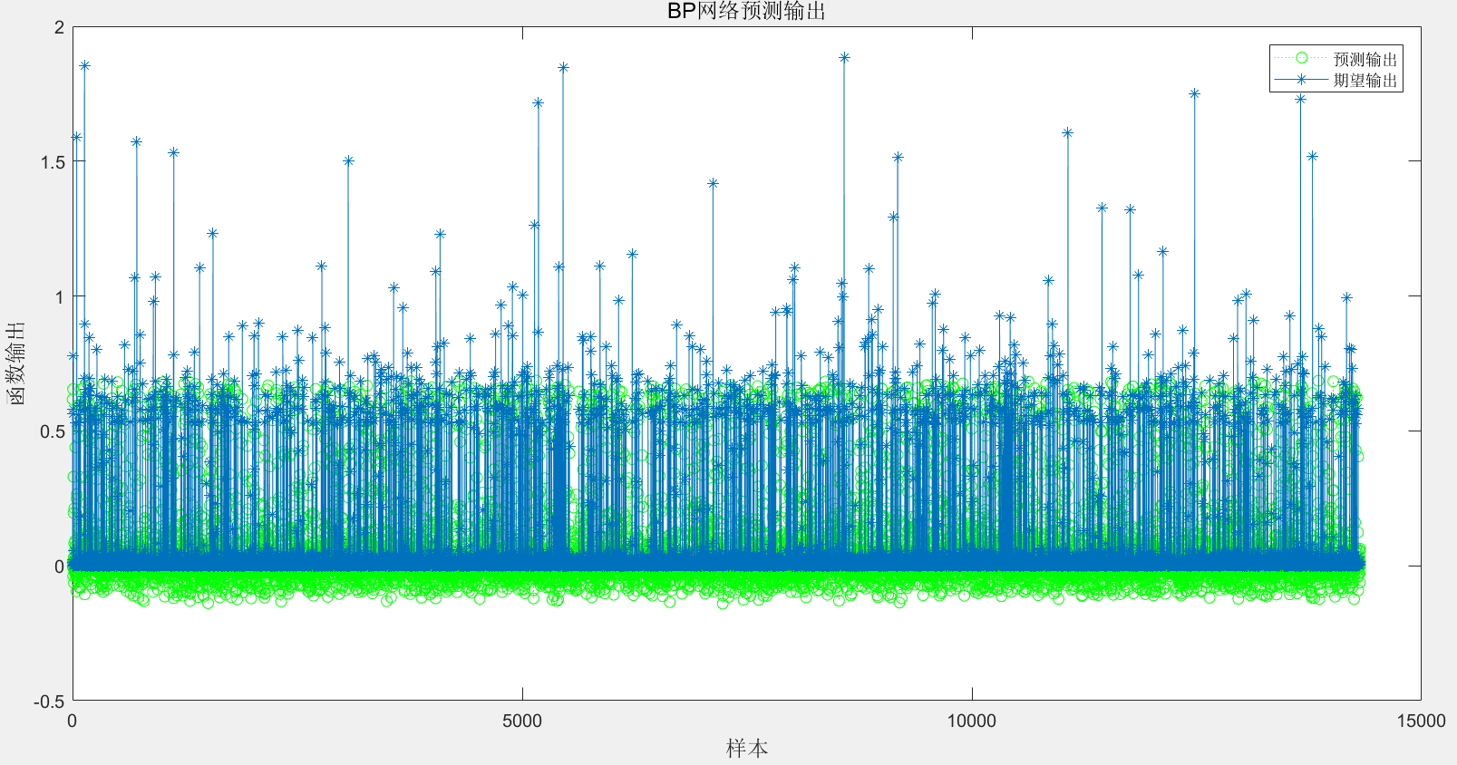

1. 杨梅1隧道出口预测输出和期望输出图

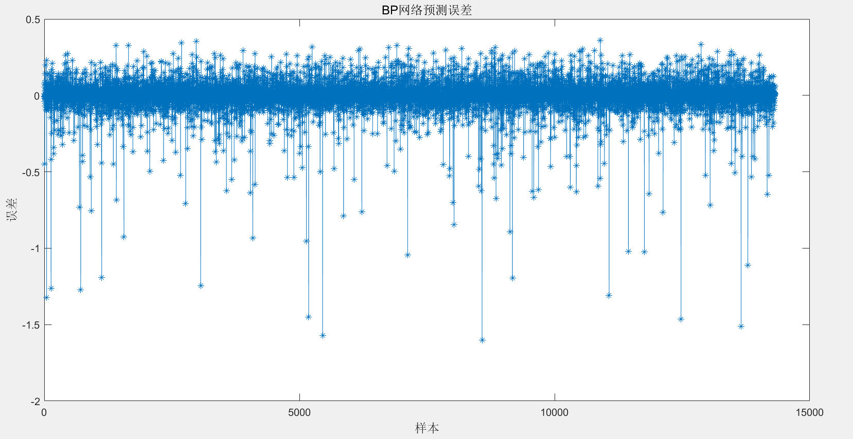

1. 杨梅1隧道出口预测误差图

由图1可知，杨梅1隧道出口预测输出和期望输出结果基本吻合，走势基本一致。由图2可知预测数据和真实数据两者的误差基本在-0.3~0.3之间，误差范围较小，表明神经网络预测结果基本满足要求。

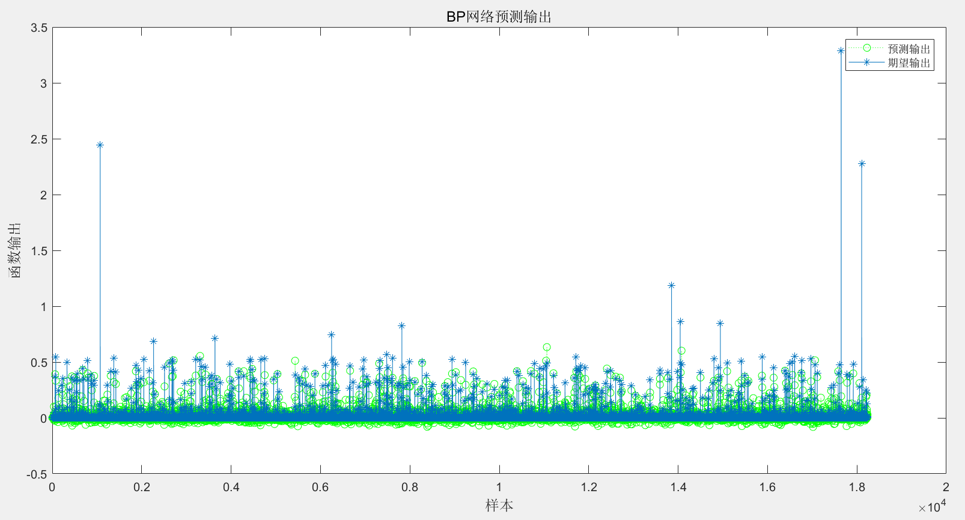

1. 杨梅1隧道入口预测输出和期望输出图

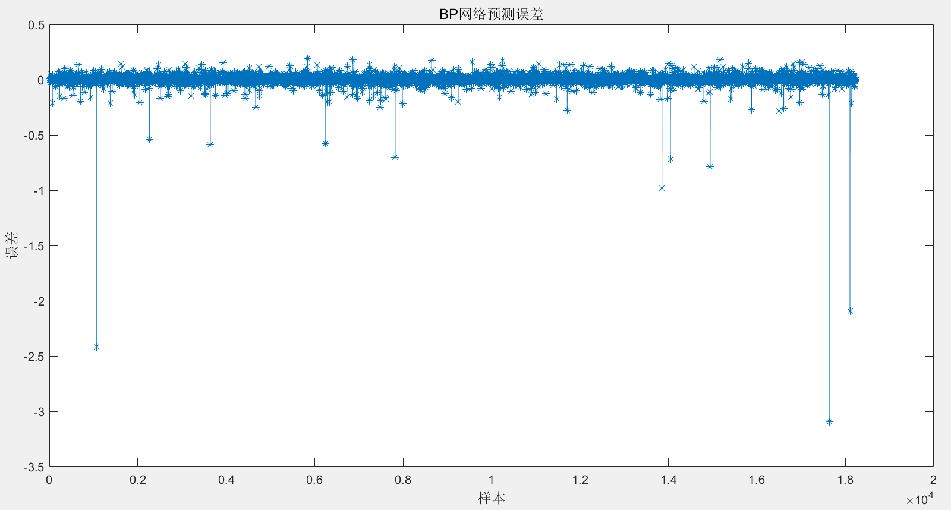

1. 杨梅1隧道入口预测误差图

由图3可知，杨梅1隧道入口预测输出和期望输出结果基本吻合，走势基本一致。由图4可知预测数据和真实数据两者的误差基本在-0.3~0.3之间，误差范围较小，表明神经网络预测结果基本满足要求。